Dzień dobry Jagódki, Rybki i Pingwinki!! Dzisiaj poznacie przysłowia oraz ich znaczenie. Z pomocą Rodziców zrobicie własny instrument muzyczny a potem na nim zagracie !!!
TEMAT: Na podwórku.
CELE:
- Rozwijanie mowy
- Rozwijanie sprawności manualnej.
- Rozumienie znaczenia przysłów.
- Rozwijanie słuchu muzycznego .
- Zapoznanie z wybranymi przysłowiami, których bohaterami są zwierzęta, objaśnienie co znaczą.Posłuchajcie przysłów, zastanówcie się co one znaczą?
Gdyby kózka nie skakała, toby nóżki nie złamała.
Zapomniał wół, jak cielęciem był.
Koń ma cztery nogi i tak się potyka.
Pasuje jak wół do karety.
Nie kupuj kota w worku.
- Zabawa w określenia. Trzeba określić wybrane zwierzę gospodarcze trzema najtrafniejszymi zwrotami (np. różowa, z małym zawiniętym ogonkiem,kwiczy). Najpierw, Rodzic określa a dziecko odgaduje jakie to zwierzę, potem odwrotnie . Zabawy przy piosence: Na podwórku.
- Wykonanie wybranego instrumentu muzycznego – wybieramy taki instrument do którego wykonania mamy wszystkie potrzebne rzeczy, jeżeli czegoś brakuje, wymyślcie własny instrument z rzeczy które posiadacie w domu.

INSTRUMENT 1. Potrzebne będą , plastykowe opakowania z kinder niespodzianki, małe lub duże, dwie plastykowe łyżki, taśma klejąca, oraz np. groch. Opakowanie wypełniamy grochem, wkładamy między łyżki i zalepiamy taśmą jak na zdjęciu.

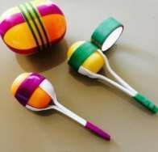
INSTRUMENT 2.
Musimy mieć : metalowe kapsle, koraliki, drucik bądź sznureczek, patyk – może być kredka, ołówek, klocek. Potrzebna będzie pomoc Rodzica, trzeba zrobić w kapslach otworki. Potem wystarczy nawlec je na drucik bądź sznurek na przemian z koralikami i umocować do patyka.
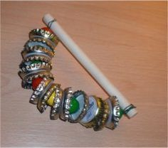

INSTRUMENT 3 - Potrzebne będą : nieduży kawałek sztywnej tektury, kapsle, dobry klej. Z tektury wyciąć kształty instrumentów i zgiąć je jak na obrazku. Można ozdobić mazakami, przykleić kapsle. ( kapsle by łatwiej było przykleić, wkładamy jeden do drugiego odwrotna stroną.

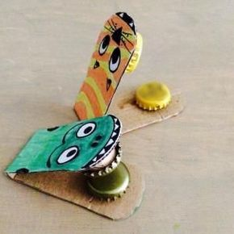

INSTRUMENT 4. Potrzebujemy plastykową butelkę po napoju bądź jakikolwiek plastykowy zakręcany pojemnik oraz drobne plastykowe przedmioty lub groch, kamyczki do wsypania wewnątrz butelki. Butelkę można ozdobić.

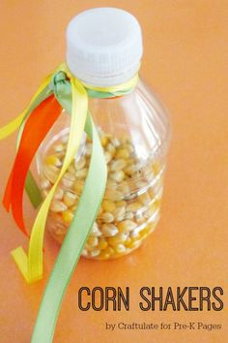

INSTRUMENT 5.Potrzebne jest pudełko po chusteczkach albo plastykowy prostokątny pojemnik na kanapki, kilka gumek recepturek, taśma klejąca do umocowania gumek, papier kolorowy, gdy chcemy ozdobić pudełko
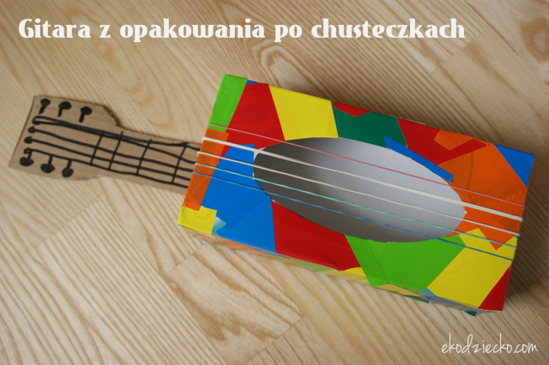

- Instrumentacja piosenki „Dziadek fajną farmę miał” - zagrajcie na zrobionym przez siebie instrumencie, starajcie się zrobić to rytmicznie.
https://www.youtube.com/watch?v=fUX5kYzzi5Q

- Praca z książką: Karty pracy cz.3 s.73- 74
POWODZENIA!!!

